桃園市聖心慈善工作協會 (附件一)
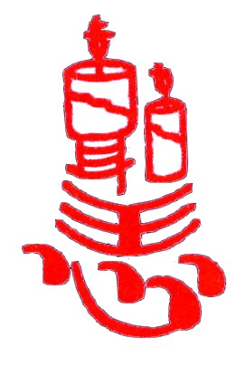
108年度【圓夢計畫】愛心活動
禮物圈選表 ※下列禮物，只能勾選1種
校名 | 區 國中(小) |  | 學校:(03) 分機  負責老師姓名：  聯絡電話：
班級 | 學生姓名 | 禮品名稱 |  | 學生聯絡電話
禮  品  選  項  及  說  明 | □書包+文具（□男生款 □女生款） □後背包+文具  □運動鞋 (□男 □女 尺寸： )  □高級LED檯燈 □美食湯鍋  □棒球組+滑鼠+隨身碟(32G)  □足球+滑鼠+隨身碟(32G)  □排球+滑鼠+隨身碟(32G)  □籃球+滑鼠+隨身碟(32G)  □電子鍋 (請勾選尺寸：□ 4人份 □10人份)  □腳踏車(請勾選尺寸：□大 □小) □淑女車  ＊ 腳踏車請衡量自己是否可自取,因志工調度有限,本會無法配送。  ★請務必詳填負責老師的聯絡電話，以便本協會連絡相關事宜
組長： 主任： 校長：
※註：請各學校協助，將本申請表於4月15日(星期一)前郵寄或mail回本協會彙整，逾期視同放棄，謝謝合作。
☆ 郵寄地址：桃園市桃園區永安北路399號
☆ E-mail：s0988798143@gmail.com
※活動總幹事：王嘉玉0921-859807，邱明允0955-300616，會館03-3027498
桃園市聖心慈善工作協會 (附件二)
108年度【圓夢計畫】愛心活動
時間：108年5月5日(星期日)
地點：寶慶公園（桃園區永安北路399號旁）
活動當天連絡電話： 0921-859807、0955-300-616、0988-798143
活 動 流 程 表
9:00~ 9:30 | 報到
9:30~10:00 | 表演節目
10:00~10:15 | 理事長致詞
10:15~10:40 | 頒贈禮物
10:40~11:00 | 表演節目
11:00~11:30 | 兒少福利宣導、交通安全宣導
11:30~12:20 | 頒贈禮物
12:20~ | 活動結束
……………………………………………………………………………………………

餐券兌換單
校 名 | 區 國中(小)
學生姓名
- 活動當天請學生攜帶本單，以便於報到及兌換餐券。

